DIALOGUE;

- fråga kompisen om det finns isbjörnar i Sverige (ours blanc=isbjörn)
- svara att det finns isbjörnar på gatorna i Stockholm
- säg att det inte är sant
- svara att du inte ljuger (je mens=jag ljuger)
- frågas varför kompisen är så ledsen
- svara att du har ont i huvudet
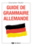
- fråga varför kompisen har ont i huvudet
- svara att du har jobbat för mycket
- säg att det är inte bra att jobba för mycket
- säg att du vet att det är farligt
- säg att du börjar förstå den tyska grammatiken nu (la grammaire)
- fråga vad kompisen tycker om gröna tomater
- svara att det inte finns gröna tomater
- säg att du fryser
- säg att du svettas
- fråga vad kompisen gör på lördag
- säg att du ska shoppa i Oslo
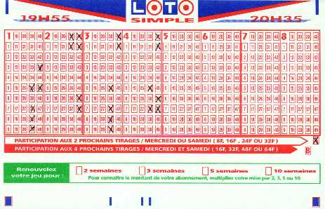
- säg att det är dyrt i Oslo
- säg att du är rik
- säg att du inte har mycket pengar
- fråga om kompisen spelar på lotto (jouer au Loto)
- svara att du sällan (rarement) spelar på lotto
- fråga om kompisen inte gillar lotto
- svara att du tycker att det är dumt och dyrt
- fråga om kompisen inte vill vinna mycket pengar
- svara att du aldrig vinner
- säg att det vet man aldrig
- fråga kompisen om ni inte ska prova att spela på lotto denna vecka
- säg att du inte vill
- säg att du bjuder kompisen
- svara att du kan betala själv
- fråga vilka nummer ni ska spela
- säg följande siffror: 4-14-15-21-26-31-41-51
- fråga om kompisen tror att ni vinner
- svara att ni kommer att vinna
- fråga vad kompisen vill köpa
- säg att du vill köpa ett hus på västkusten (la côte ouest)
- säg att du vill köpa en ny bil
- avsluta samtalet

